ҚҰРМАНАЛИЕВА Нұрсұлу Жармұханбетқызы,
Зоя Космодемьянская атындағы №23 мектеп-лицейінің информатика пәні мұғалімі.
Шымкент қаласы

ПРОГРАММАЛАР ҚҰРУДЫ ЖАЛҒАСТЫРАМЫЗ

Оқу бағдарламасына сәйкес оқыту мақсаттары | 2.2.2.1 Тармақталған алгоритмді жүзеге асыру.
Сабақтың мақсаты: | Тармақталған алгоритмді жүзеге асырады.
Бағалау критерийлері: | Scratch программасында кейіпкерді сызықтық алгоритммен басқаруға мысал келтіреді.
Ерекше білім беруді қажет ететін оқушылар үшін | Интербелсенді оқушы
Сабақтың барысы:
Сабақтың кезеңі/ уақыт | Педагогтің әрекеті | Оқушының әрекеті | Бағалау | Ресурстар
Сабақтың басы  8 минут | Ұйымдастыру кезеңі:  - Білім беруші білім алушылармен амандасады;  - Сыныпты түгендейді;  Психологиялық ахуал қалыптастыру:  Сəлемдесу, оқушыларды түгендеу.  Топтастыру. Жүргізуші сыныптағы бір оқушының өз қалауымен сыртқа шығып кетуін ұсынады. Ол сыртқа шыққанда, қалған оқушылар бір ұқсас белгісіне қарай екі топқа бөлініп, бір-бірінен алыс отырады. Сырттағы оқушы кіріп, екі топтың қандай бір-біріне ұқсамайтын белгі арқылы бөлінгенін табу керек. Ойын топқа бөлінген оқушылардың ықыластылығы мен зейінділігін анықтау үшін жүргізіледі. | Пән мұғалімімен амандасады;  Сынып белсендісі сынып туралы ақпарат береді;  Бұл оқушылар арасында психологиялық жағымды ахуал туғызады. | Мұғалім: Оқушының белсенділігін арттыратын ынталандыру сөздер:  - Тамаша!  - Жарайсыздар!  - Талпын! | Комптютер
Сабақтың ортасы  15 минут | Өткен сабақты пысықтау:  Үй тапсырмасы 33 беттегі ойлан тапсырмасы  Жаңа тақырыпты ашу:  Мұғалім төмендегі сұрақтарды оқушыларға қойып, суреттерді интерактивті тақтадан көрсетеді.  Оқушылар ұжымдық үлгіде білгендері бойынша өз ойларын айтып, жауап береді.  –Scratch программасында кейіпкерді сызықтық алгоритммен басқаруға мысал келтір.  –Екі достың «Сан жасыру» ойынын Scratch-те қалай программалауға болады? | Сұрақтарға жауап беріп, сабақ тақырыбын ашады | Мұғалім: Оқушының белсенділігін арттыратын ынталандыру сөздер:  - Керемет!  - Жарайсыздар!  - Талпын! | Оқулық жұмыс дәптері
 | Жаңа тақырыпты түсіндіру:  Оқулықтағы 25-беттегі Жаңа білімді түсіндіреді. |  |  | Презентация
Практикалық  бөлім  10 минут | 1-тапсырма  Жұптық жұмыс  26-беттегі Қолдан  1. Scratch программасын іске қос.  2. Алдын ала дайындалған екі баланың суретін 5-суретте көрсетілгендей программаға енгіз  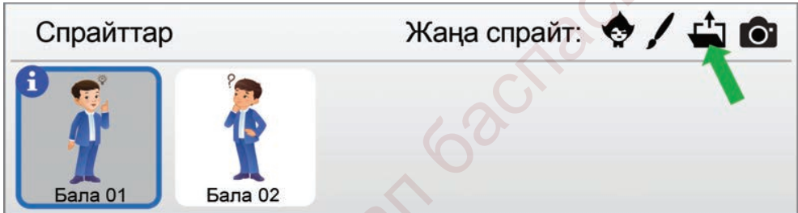  ЕББҚ  Сан жасыру ойынының орындалуына скрипті құрастыр  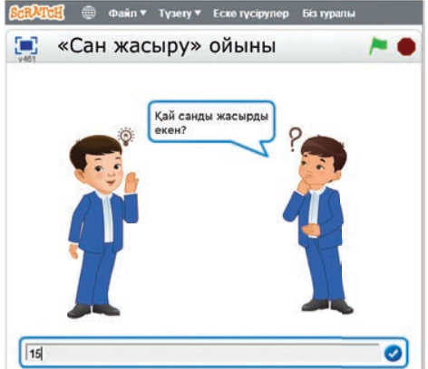 | Дескриптор:  Жобаның іс-әрекетін сөз түрінде орындайды;  Бағдарламалау ортасында алгоритм жоспарлайды.  Дескриптор:  Scratch программалау ортасында сан жасыру ойнының скриптін құрастырады | Мұғалім оқушылардың белсенділігіне қарай «Мадақтау сөз» əдісі бойынша бағалайды: Жарайсың!  Жақсы! Талпын! | Компьютер
Сабақтың соңы  12 минут  Рефлексия | Бекіту кезеңі:  2-тапсырма  1, 2-скриптілер орындалғанда экранға қандай нәтиже шығады?  Екі скриптінің жұмысында қандай айырмашылық бар?  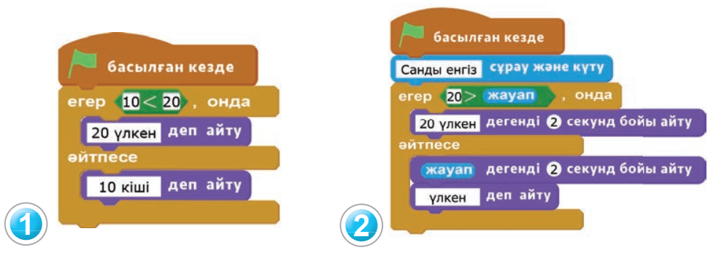  Кері байланыс:  «Жетістік баспалдағы» əдісі  «Жетістік баспалдағы» əдісі оқушылардың қандай білім баспалдағында тұрғандарын, өткен материалды меңгеруге қай баспалдақта тұрғандығын анықтайды.  Үй тапсырмасы алгоритм түрлеріне мысал құрастырып келеді. | Дескриптор:  Scratch программалау ортасында скрипті нәтижесін анықтайды  Сабаққа кері байланыс жасайды. | Сабаққа белсенді қатысқан оқушы смайликтармен бағаланады. | Компьютер

